**PLAN DE TRABAJO**

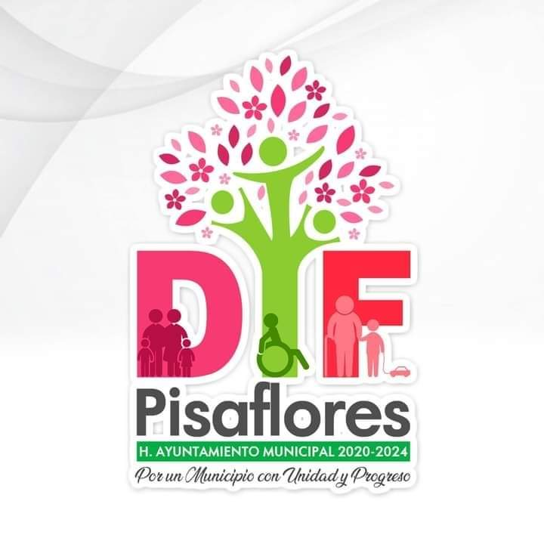

**DIF MUNICIPAL PISAFLORES**

**2021-2024**

**INTRODUCCION**

EL SISTEMA DE DESARROLLO INTEGRAL DE LA FAMILIA ES UNA INSTITUCIÓN QUE BRINDA ATENCIÓN Y SERVICIOS A LA POBLACIÓN MÁS VULNERABLES DE NUESTRO MUNICIPIO, TENEMOS COMO PRINCIPAL OBJETIVO ACTUAR CON PRINCIPIOS, HONESTIDAD, TRABAJO Y RESPETO PARA DIGNIFICAR A PERSONAS CON DISCAPACIDAD, NIÑOS, MUJERES, ADULTO MAYORES Y TODOS AQUELLOS SECTORES VULNERABLES DE NUESTRA SOCIEDAD, POR LO QUE SE REQUIERE TRABAJAR CON UN AMPLIO SENTIDO SOCIAL PARA EL BIENESTAR DE LAS FAMILIAS, EL DESARROLLO DE LAS COMUNIDADES QUE INTEGRAN ESTE MUNICIPIO CON EL FIN DE COMBATIR PRINCIPALMENTE LAS NECESIDADES BÁSICAS DE LA POBLACIÓN Y TRATAR DE MEJORARLO FAVORABLEMENTE. ES POR ELLO QUE ESTE MUNICIPIO DEMANDA EL BIEN COMÚN, LA DIGNIDAD HUMANA Y HUMILDAD PARA CON ELLO LLEVAR A LOS HABITANTES A UN MEJOR NIVEL DE VIDA.

**DIAGNOSTICO**

EL SISTEMA DE DESARROLLO INTEGRAL DE LA FAMILIA TIENE LA CAPACIDAD Y VOLUNTAD DE DIRIGIR LOS ASUNTOS DE LAS FAMILIAS MÁS VULNERABLES DE LOS PISAFLORENSES. DE ESTA FORMA, LA PLANEACIÓN Y EL TRABAJO DEL SISTEMA DIF QUE AQUÍ SE REALIZA SON LAS ACTIVIDADES TENDIENTES A PROPICIAR EL DESARROLLO DE NUESTRAS COMUNIDADES. ENTRE LOS GRUPOS MÁS DESPROTEGIDOS SE ENCUENTRAN LOS NIÑOS, LAS MUJERES, LOS ADULTOS MAYORES Y LOS DISCAPACITADOS.

EN EL MUNICIPIO ES NECESARIO A TRAVÉS DEL DIF IMPULSAR DE MANERA MÁS ACTIVA A LA SOCIEDAD QUE SON REPRESENTATIVAS EN LAS DIFERENTES LOCALIDADES, A FIN DE TRABAJAR JUNTOS, CIUDADANÍA Y GOBIERNO, EN LA BÚSQUEDA DE SOLUCIONES A LAS DEMANDAS SOCIALES QUE PERMITAN MEJORAR LA CALIDAD DE VIDA DE QUIENES MÁS LO NECESITAN.

**MISIÓN**

SER UN ORGANISMO DE ASISTENCIA SOCIAL COMPETITIVO, EFICIENTE Y EFICAZ, QUE PROMUEVA LA INTEGRACIÓN DE LAS FAMILIAS Y LA COMUNIDAD A TRAVÉS DE POLÍTICAS PÚBLICAS EN COORDINACIÓN CON OTRAS INSTITUCIONES PÚBLICAS Y PRIVADAS, PARA COMBATIR LA VULNERABILIDAD EN LOS CIUDADANOS.

**VISIÓN**

SER UNA INSTITUCIÓN GENERADORA DE OPORTUNIDADES DE DESARROLLO Y MEJORAR LAS CONDICIONES DE VIDA DE LAS PERSONAS MÁS VULNERABLES A TRAVÉS DE LA GESTIÓN Y ADMINISTRACIÓN DE LOS RECURSOS CON LOS QUE SE CUENTA DE MANERA AUDAZ.

**OBJETIVO GENERAL**

PROMOVER LA ASISTENCIA SOCIAL Y LA PRESTACIÓN DE SERVICIOS ASISTENCIALES QUE CONTRIBUYA A LA PROTECCIÓN, ATENCIÓN Y SUPERACIÓN DE LOS GRUPOS MÁS VULNERABLES DE LOS PISAFLORENSES, DANDO MAYOR ÉNFASIS AL DESARROLLO HUMANO INDIVIDUAL Y LA INTEGRACIÓN FAMILIAR COMUNITARIA, PROMOVIENDO LOS VALORES EN LA FAMILIA E INVOLUCRANDO A LA SOCIEDAD. EVITAR LA MARGINACIÓN DE LOS ADULTOS MAYORES, A TRAVÉS DE LA IMPLEMENTACIÓN DE PROGRAMAS QUE LES PERMITA EL ACCESO A ACTIVIDADES RECREATIVAS Y QUE LOS MANTENGAN SANOS FÍSICA Y MENTALMENTE Y EQUILIBRAR EL DESARROLLO SOCIOECONÓMICO DE LA POBLACIÓN DEL MUNICIPIO SIN DISTENCIÓN DE SEXO, EDAD, ETNIA O CLASE SOCIAL.

**OBJETIVOS ESPECÍFICOS**

♣ ASEGURAR UNA ATENCIÓN EFICIENTE Y EFICAZ A TODA LA POBLACIÓN VULNERABLE.

♣ RESPONDER A LAS NECESIDADES DE LA CIUDADANÍA, A TRAVÉS DE ACTIVIDADES IMPARTIDAS Y OFRECIDAS POR LOS CENTROS DE DESARROLLO COMUNITARIO DEL SMDIF.

♣ CONTINUAR Y MEJORAR PROGRAMAS SOCIALES QUE MAYOR DEMANDA TIENEN POR LA CIUDADANÍA.

♣ TRABAJAR EN COORDINACIÓN CON DIF ESTATAL.

♣ PROPORCIONAR ASESORÍA PROFESIONAL COMO SOCIAL Y PSICOLÓGICA.

♣ATENDER A LA POBLACIÓN QUE ES VÍCTIMA DE MALTRATO FAMILIAR, ABANDONO, VIOLENCIA, ABUSO SEXUAL Y DISCRIMINACIÓN.

♣ APOYAR EN ESPECIE, ECONÓMICOS, MEDICAMENTOS Y ALIMENTICIOS A LA POBLACIÓN QUE EN VERDAD LO REQUIERA.

♣ APOYAR A PERSONAS DE LA TERCERA EDAD, PRINCIPALMENTE A LAS QUE ESTÉN EN SITUACIÓN DE DESAMPARO.

♣ OPERAR LOS PROGRAMAS DE ASISTENCIA ALIMENTARIA.

♣ OPERAR PROGRAMAS DE ATENCIÓN A INFANCIA Y FAMILIA.

♣ BRINDAR APOYO A PERSONAS CON DISCAPACIDAD, Y APOYOS ASISTENCIALES.

♣ BRINDAR APOYO A LA POBLACIÓN CON CONSULTAS MÉDICAS, GINECOLÓGICAS Y OBSTETRICIA GRATUITAS.

**METAS A CORTO PLAZO**

* BRINDAR UNA ASISTENCIA SOCIAL DE CALIDAD Y CALIDEZ CERCANA A LAS FAMILIAS DE MUNICIPIO EN CADA UNO DE LOS RUBROS.
* LLEVAR A CABO LOS MECANISMOS Y ESTRATEGIAS A SEGUIR EN LA FOCALIZACIÓN DE LOS BENEFICIARIOS.
* HACER ENTREGA DE LA DOTACIÓN DEL PROGRAMA A LOS NIÑOS QUE SON BENEFICIARIOS A LAS COMUNIDADES O INSTALACIONES ASIGNADAS.

**METAS A MEDIANO PLAZO**

* REALIZAR SUPERVISIONES PERIÓDICAS A LAS ÁREAS QUE INTEGRAN EL SISTEMA MUNICIPAL PARA EL DESARROLLO INTEGRAL DE LA FAMILIA.
* LLEVAR A CABO ACTIVIDADES PARA NORMAR EL CORRECTO ALMACENAMIENTO DE LOS INSUMOS QUE PERMITAN CONSERVAR SUS CARACTERÍSTICAS NUTRICIONALES, DE CALIDAD E INOCUIDAD HASTA LA ENTREGA AL BENEFICIARIO.

**METAS A LARGO PLAZO**

* TRABAJAR EN COORDINACIÓN CON LAS DIFERENTES DEPENDENCIAS DE GOBIERNO FEDERAL, ESTATAL Y LOCAL PARA MEJORAR EL NIVEL DE VIDA DE GRUPOS MÁS VULNERABLES DEL MUNICIPIO.
* DISEÑAR Y COORDINAR LA IMPLEMENTACIÓN DE LAS ACCIONES DE ORIENTACIÓN ALIMENTARIA Y ASEGURAMIENTO DE CALIDAD ALIMENTARIA A FIN DE PROMOVER UNA ALIMENTACIÓN CORRECTA.

**ORGANIGRAMA**

**Presidente Municipal**

**C. Luis Francisco González Garay**

**Presidenta del DIF Municipal**

**C. Miriam Chávez Márquez**

**Desayuno Frio**

**Bibiana Rubio Benites**

**Psicóloga**

**Diana Blanca Antonio Hernández**

**Choferes**

**Arnulfo Rubio Covarrubias**

**Juan Mariscal Ortega**

**Rigoberto Rubio Estrada**

**Enrique Barranco Rubio**

**Andrés Chávez Méndez**

**Celso Márquez Hernández**

**Armin Barbosa**

**Nick Azael Ayala Acuña**

**Guardias**

**Manuel Márquez Rivera**

**José Gabriel Rubio Rubio**

**Jornadas Medicas**

**Aislinn Ramírez Martínez**

**Responsable Asistencia al adulto mayor**

**Aníbal Hernández**

**Barrera**

**Desayuno Caliente**

**Abigail Cortes Rubio**

**Intendencia**

**María Esther Rojo Ángeles**

**Recepcionista**

**María Roció**

**Corona Torres**

**Directora del DIF Municipal**

**T.S.U. María Ignacia Montes Medina**

**Subdirectora del DIF Municipal**

**Ing. Berenice Guillen Hernández**

**Médicos**

**Juan José Cruz Hernández**

**Othoniel Muñoz Jiménez**

**Secretaria**

**Valentina Trejo Guillen**

**FUNCIONES**

• ATENDER LAS NECESIDADES DE LAS FAMILIAS IMPULSANDO EL DESARROLLO DE SUS INTEGRANTES PARA LOGRAR EL FORTALECIMIENTO DEL NÚCLEO FAMILIAR QUE CONTRIBUYE EL BIENESTAR SOCIAL.

• ASISTIR A LOS GRUPOS QUE SE ENCUENTRAN EN SITUACIONES DE VULNERABILIDAD, BRINDÁNDOLES ATENCIÓN, MÉDICA Y PROGRAMAS QUE MEJOREN LA CALIDAD DE VIDA DE LOS CIUDADANOS.

• ORGANIZAR EVENTOS ESPECIALES QUE SE LLEVEN A CABO EN EL TRANSCURSO DEL AÑO

• ATENCIÓN Y APOYOS OTORGADOS A LAS PERSONAS SOLICITANTES

• GESTIONAR APOYOS Y PROGRAMAS QUE VENGAN A BENEFICIAR A LA POBLACIÓN ANTE DIF ESTATAL.

• REALIZAR ACTIVIDADES DEL PROGRAMA DE ASISTENCIA ALIMENTARIA

|  |  |  |  |  |  |  |  |  |  |  |  |  |
| --- | --- | --- | --- | --- | --- | --- | --- | --- | --- | --- | --- | --- |
| ACTIVIDAD | ENE | FEB | MAR | ABR | MAY | JUN | JUL | AGO | SEP | OCT | NOV | DIC |
| Credenciales INAPAM |  |  |  |  |  |  |  |  |  |  |  |  |
| Desayuno caliente |  |  |  |  |  |  |  |  |  |  |  |  |
| Desayuno frio |  |  |  |  |  |  |  |  |  |  |  |  |
| Programa 1,000 días de vida |  |  |  |  |  |  |  |  |  |  |  |  |
| Consultas medicas |  |  |  |  |  |  |  |  |  |  |  |  |
| Consultas Ginecológicas y Obstetricia |  |  |  |  |  |  |  |  |  |  |  |  |
| Consultas Psicológicas |  |  |  |  |  |  |  |  |  |  |  |  |
| Gestionar aparatos asistenciales |  |  |  |  |  |  |  |  |  |  |  |  |
| Asistencia Alimentaria a sujetos vulnerables |  |  |  |  |  |  |  |  |  |  |  |  |
| Asistencia Alimentaria a sujetos vulnerables con discapacidad |  |  |  |  |  |  |  |  |  |  |  |  |
| Cirugía de cataratas |  |  |  |  |  |  |  |  |  |  |  |  |
| Atención a la ciudadanía |  |  |  |  |  |  |  |  |  |  |  |  |

**ACTIVIDADES**

**Elaboro Reviso**

**T.S.U. María Ignacia Montes Medina C. Miriam Chávez Márquez**

**Directora del sistema DIF Municipal Presidenta del Sistema DIF Municipal**

**Autorizo**

**C. Luis Francisco González Garay**

**Presidente Municipal**